Super Moniteur pour Vic20

Introduction

SMONV20 est une adaptation du programme Supermon+64 créé par Jim Butterfield créateur du moniteur présent dans les programme ROM du Commodore PET. Mr. Butterfield nous a quitter en 2007.

Plusieurs version ont été portée vers le Commodore Vic-20, mais toujours dans sa version monochrome et minimaliste.

Cette tentative d’adaptation a pour but de moderniser ce moniteur, de le rendre plus coloré et de lui ajouter un menu d’aide ainsi que des commandes supplémentaire.

SMONV20 a été créé à partir des sources originales de l’auteur, de l’assembleur inter-plateforme 64tass, d’une cartouche d’expansion mémoire (voir l’écran de présentation) ainsi que d’un émulateur de disque SD2IEC. L’émulateur Vice a aussi été utilisé pour en faciliter et accélérer le développement.
Ce programme existe en versions française et anglaise et porte respectivement les noms;
SVMONV20-FR.PRG
et
SVMONV20-EN.PRG.

Fi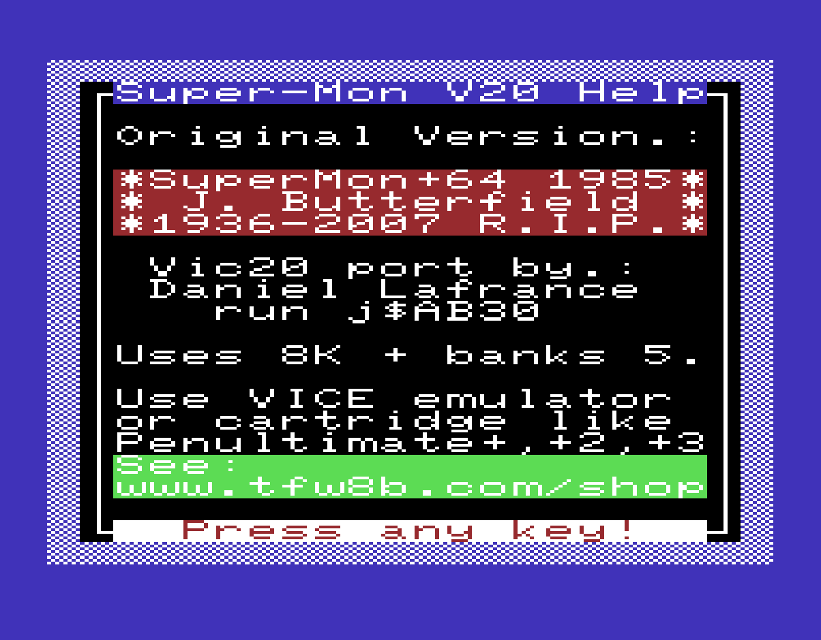gure 1: Écran de présentation

Configuration minimale requise :
La version actuelle de SMONV20 se charge en mémoire vice à l’adresse 40960 ($A000).
Il est donc nécessaire que le l’ordinateur Vic20 soit équipé d’une carte d’expansion mémoire couvrant minimalement les blocs mémoire 1 et 5.
Le bloc 1 est nécessaire puisque la configuration mémoire (écran et couleur) change lorsque ce bloc mémoire est actif et que SMONV20 a été programmé dans un ce mode mémoire.
Le bloc 5 est nécessaire pour contenir le programme SMONV20 lui-même et doit être de la Mémoire vive puisque les variables du programme sont presque toutes contenues dans la plage $A000 à $BFFF.
Un lecteur de disquette ou un émulateur de lecteur comme le SD2IEC identifié au numéro de périphérique 8 ou 9 est nécessaire pour sauvegarder d’éventuelle programme ou région mémoire. N.B. : Le lecteur cassette n’est pas supporté par SMONV20.

